Załącznik nr 3 – wykaz terenów wraz z obmiarem
Cmentarz Komunalny w Sulęcinie
Kaplica cmentarna w Sulęcinie
Cmentarz Komunalny w Grodziszowie
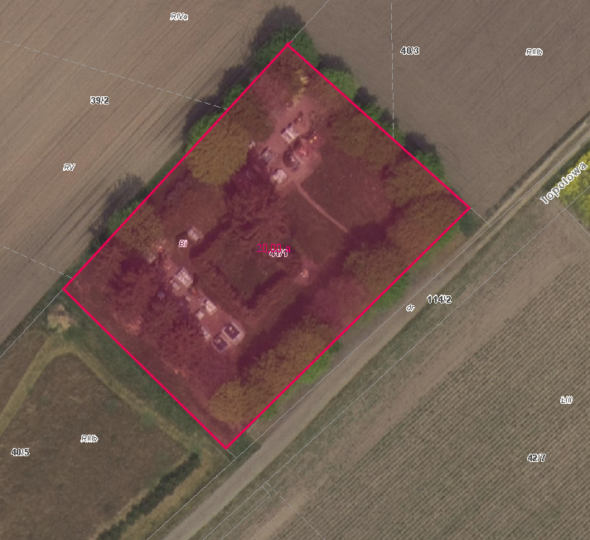
Cmentarz Komunalny w Trestnie

